一季度规模以上电子信息制造业增加值同比增长12.5%
来源：中国电子报、电子信息产业网
一季度，在供给侧结构性改革和创新驱动发展战略引领下，电子信息制造业加快结构调整，推动转型升级，产业景气度继续提振，生产和投资增速在工业各行业中保持领先水平，产业总体保持稳健增长，为全年产业持续健康发展打下坚实基础。
一、生产情况
一季度，规模以上电子信息制造业增加值同比增长12.5%，增速同比回落2.4个百分点，快于全部规模以上工业增速6.7个百分点，在制造业细分行业中增速排名居前列。3月份，规模以上电子信息制造业增加值同比增长12.8%，增速同比回落3.3个百分点。
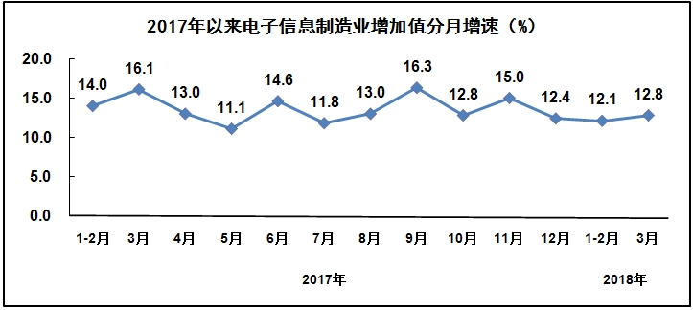
主要产品看，一季度，基础和新兴领域产品生产增速较快，其中生产集成电路399.9亿块，同比增长15.2%;电子元件11276.3亿只，同比增长22.7%;锂离子电池25.4亿只，同比增长16.0%。传统产品生产放缓，其中生产手机4.2亿台，同比增长0.5%;微型计算机6627.1万台，增长1.3%。
二、出口情况
一季度，电子信息制造业出口交货值同比增长9.6%，快于全部规模以上工业出口交货值增速2.0个百分点，占规模以上工业出口交货值比重为42.6%，同比提高2.6个百分点。3月份，电子信息制造业出口交货值同比增长8.4%，比上月回落2.9个百分点。

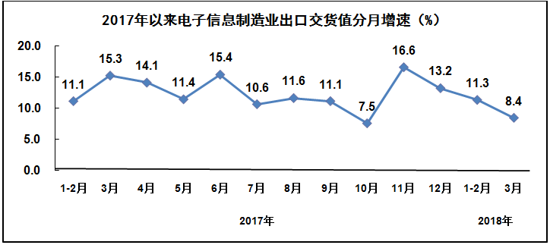
细分行业中，一季度，电子元件及电子专用材料行业出口实现较快增长，出口交货值同比增长18.7%，增速同比加快7.3个百分点。电子器件和非专业视听设备制造行业出口下降明显，出口交货值同比增长3.7%和5.3%，增速同比回落11.1和4.5个百分点。通信设备和计算机制造行业出口小幅回落，出口交货值同比增长15.7%和6.3%，增速同比回落1.9和1.0个百分点。
据海关数据统计，一季度，主要进出口产品中，集成电路出口额180.7亿美元，同比增长33.5%，增速同比加快28.2个百分点;进口额700.5亿美元，同比增长36.9%，增速同比加快25.1个百分点。液晶显示板出口额57.3亿美元，同比下降2.8%(去年同期为增长11.0%);进口额65.5亿美元，同比下降7.8%(去年同期为增长4.8%)。
三、效益情况
一季度，全行业实现主营业务收入同比增长7.8%，增速同比回落7.0个百分点。主营业务成本同比增长9.0%，高于同期主营业务收入增速1.2个百分点;每百元主营业务收入中的成本、费用合计为97.41元，同比增加1.08元。实现利润总额同比下降11.0%。主营业务收入利润率为3.32%，同比下降0.7个百分点;企业亏损面33.6%，同比扩大6.3个百分点，亏损企业亏损总额同比增长62.6%。
3月末，全行业应收账款同比增长14.0%，高于同期主营业务收入增速6.2个百分点。产成品存货同比增长13.6%，增速同比加快4.4个百分点，高于同期主营业务收入增速5.8个百分点。

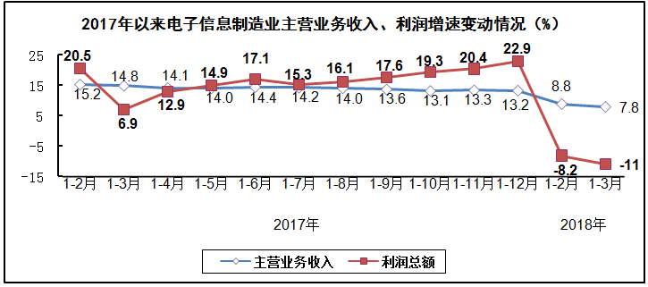
四、生产者出厂价格
一季度，电子信息制造业生产者出厂价格同比下降2.3%。3月份，电子信息制造业生产者出厂价格(PPI)同比下降2.6%，环比下降0.4%，延续去年三季度以来的下降趋势。

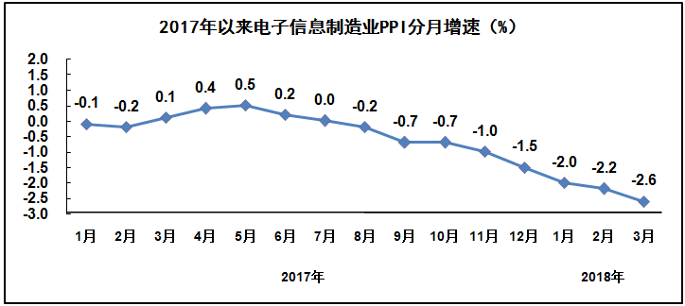
五、投资情况
一季度，电子信息制造业固定资产投资同比增长15.4%，增速同比回落11.4个百分点，高于制造业投资增速11.6个百分点。其中，通信设备制造行业景气度较高，投资增势突出，同比增长38.2%。

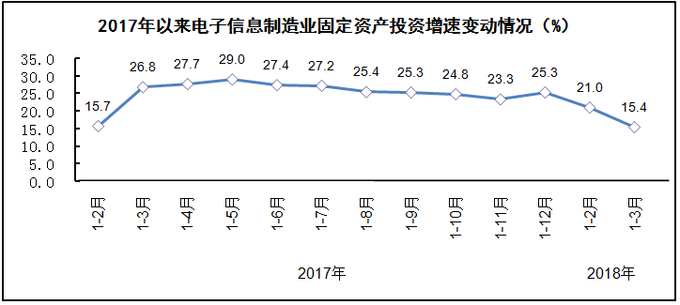
(有关数据除有注明外，均为国家统计局数据或据此测算)

